Helsingborg den 21 oktober 2020

**PRESSMEDDELANDE**

Woody-handlare får prestigefylld utmärkelse:

**Lindgrens Bygg & Järn ett Gasellföretag!**

**När nomineringarna till Dagens Industris utnämning av 2020 års Gasellföretag var klara står det klart att Woody-delägaren Lindgrens Bygg & Järn i småländska Urshult och Tingsryd är ett av totalt 846 bolag i landet som får den här prestigefyllda utmärkelsen.**

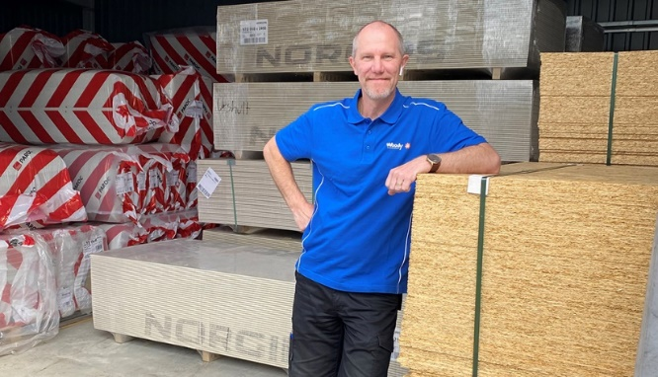  
– Det är klart att man blir både glad och stolt för ett sådant här pris. Men detta är egentligen ett pris till all vår duktiga personal. Där alla tar ett fantastiskt ansvar och verkligen förstår vikten av ett bra kundbemötande för att driva försäljningen, säger Lindgrens vd Glenn Borg-Nilsson.  
  
**För att utses till Gasell** måste företaget uppfylla   
ett antal olika kriterier. Det är alltid företagets fyra senaste årsredovisningar som ligger till grund för Gasellunder-sökningen. Dessutom görs även en helhetsbedömning av bolaget där ytterligare parametrar som visar på en sund verksamhet vägs in.

Ett Gasellföretag:

- omsätter minst 10 miljoner kronor och har minst 10 anställda

- har mellan 2016 och 2019 minst fördubblat sin omsättning samt ökat den varje år

- har under samma period också varit lönsamt

- har i allt väsentligt vuxit organiskt

- samt har sunda finanser

Noterbart är också att den för byggmaterialhandeln positiva coronasommaren 2020 alltså *inte* ligger till grund för årets nomineringar, som ju baseras på utvecklingen 2016 till 2019.

– 2019 var ett all-time-high-år för oss med nästan 75 MSEK i omsättning. Och 2020 kommer att gå ännu bättre, kan Glenn Borg-Nilsson redan nu slå fast.  
  
**Den kanske enskilt viktigaste** orsaken till Lindgrens framgångar är deras tydliga och medvetna strategi att alltid ha mycket hemma på lager. Något som är extra viktigt när man jobbar mot proffsbyggarna, hävdar Glenn.  
– Vi har som mål att aldrig sakna något på hyllan när proffsen kommer. Det räcker inte att virket är på väg – det måste finnas hemma när kunden kommer.

För ytterligare information kontakta:  
**Glenn Borg-Nilsson**, vd, Lindgrens Bygg & Järn i Urshult och Tingsryd, 0706-91 51 31

*Woody Bygghandel är en frivilligkedja inom byggmaterial med 6 miljarder i omsättning, 48 delägare med totalt ca 100 anläggningar som har ett tydligt fokus på proffskunden och den medvetne konsumenten. Kedjan ägs av lokala entreprenörer som samarbetar inom områden såsom inköp, marknad, IT, miljö och utbildning. Mer info på:* [*www.woody.se*](http://www.woody.se)